《近代中国反侵略、求民主的斗争》练习二
1、法国公使在目睹了中国一次重大历史事件后说：“我们正面临着一种前所未有的、最令人惊异的重要现象，即中国为积极行动而形成了一种全国性的舆论。”美国驻华公使芮恩施也说：“中国人民从……不幸中产生出一种令人鼓舞的民族觉醒，为了共同的思想和共同的行动而结合成一个整体。”材料反映的历史事件，其影响是
A．揭开了中国新民主主义革命的序幕 B．推翻了两千多年的封建帝制
C．基本上推翻了北洋军阀的反动统治 D．使中国革命的面貌焕然一新
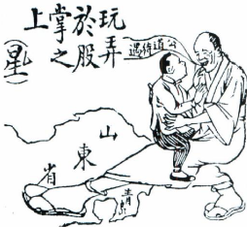
2、右侧漫画创作于20世纪前期中国社会急剧动荡的环境里。从当时的社会背景看，这幅作品主要反映作者的政治立场是
A．对五四运动爆发的漠然
B．对袁世凯就任临时大总统的不满
C．对新文化运动的支持
D．对巴黎和会中国外交失败的愤慨
3、“世界似乎没有一个国家的学生像中国的学生这样，一致而热切地追求现代的和新的思想。……这种社会和思想的酝酿，引发了一场大规模的全国性运动。”下面理解正确的是
A.发端于上海，学生为主力，具有广泛群众性 B.掀起抗日救亡新高潮，加速国家统一进程
C.“现代的和新的思想”的核心是马克思主义 D.开创中国民主革命新局面，促进民众思想解放
4、“赤诚的爱国主义精神”、“高度的社会责任感”、“科学和民主的光辉旗帜”是学者们对民主革命时期一场中国人民反帝反封建斗争的高度概括。这场“斗争”应该是指
A．戊戌变法运动 B．新文化运动 C．五四运动 D．国民革命运动
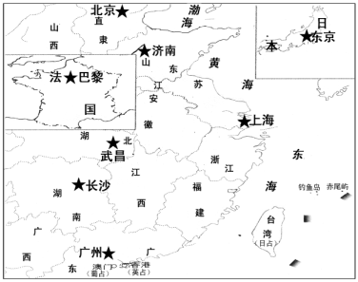
5、右图中带★处反映了20世纪初期某类组织的分布状况。它们的历史作用是
A．促成了资产阶级革命政党的建立
B．奠定了中国共产党成立的基础
C．推动建立革命统一战线
D．掀起了国民革命运动的高潮
6、某同学在看完一部电影后，在笔记上写下这样一段内容：“如椽巨笔写春秋，浪打南湖忆旧游。十万红旗乘大道，一轮明月照神州。”这部电影应该是
A．《建军大业》 B．《建国大业》 C．《建党伟业》 D．《八月一日》
7、1921年7月23日中国共产党第一次全国代表大会在上海召开，这是中国历史上开天辟地的大事，下列关于中共“一大”的叙述，正确的是
A．确定党的中心工作是领导工农运动 B．制定了彻底的资产阶级民主革命纲领
C．确定了新民主主义革命的道路 D．明确建立无产阶级专政是党的革命任务
8、“如果最近一周内广州军和唐生智联合起来确实占领了长沙和长沙以北湖南全省，那么在这里、在北方将产生异常巨大的后果，这将是对吴佩孚新的沉重打击，可能使吴佩孚全军覆没。”材料中所反映的这场战争的最重要意义在于
A. 使中国革命转危为安 B. 使中国革命面貌焕然一新
C. 基本推翻北洋军阀统治 D. 推翻了三座大山的压迫
9、中国国民党曾报告某一事件为“暴动”。它是一次以国民党名义对国民党的暴动，是中共走上布尔什维克武装夺取政权的案例。这件事是指
A．南昌起义 B．秋收起义 C．土地革命 D．红军长征
10、1930年，鄂豫皖革命根据地英山县水稻单位面积产量增加二三成，有的甚至达到五成，出现“赤色区米价一元一斗，白色区一元只能买四五升”的情况。这主要是因为根据地
A. 农民生产的积极性高 B. 红军英勇奋战保卫农民生产
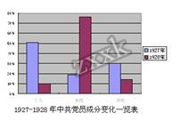
C. 政治主要精力用于增产 D. 人民打破国民党的经济封锁
11、右图是1927～1928年中共党员成份构成变化示意图。导致这一变化的主要原因是
A. 国民革命运动的失败
B. “农村包围城市”道路的开辟
C. 土地改革运动的开展
D. 中国工人阶级登上了政治舞台
12、从1933年9月25日至10月间，蒋介石调集约100万兵力，采取“堡垒主义”新战略，对中央革命根据地进行大规模“围剿”，经过一年苦战，反“围剿”失败。随后，中国工农红军
A. 转入农村，发动群众 B. 战略转移，北上抗日
C. 挺进中原，战略反攻 D. 战略决战，逐鹿中原
13、“中央红军的战略转移从1934年10月开始行动。在连续冲破四道封锁线后，从八万六千人锐减为三万多人。这种严酷事实，迫使红军中越来越多的人感到再也不能照原来的办法打下去了，必须下决心有一个根本的改变。”后来发生的“根本改变”是
A、召开遵义会议，纠正“左”倾错误 B、红军一往无前，克服艰难险阻
C、红军三大主力会师，壮大革命力量 D、抓住主要矛盾，建立统一战线
14、陈云向共产国际报告时说：“我们撤换了‘靠铅笔指挥的战略家’，推选毛译东同志担任领导。……我们党真正成熟起来了，尤其是党的领导人成熟了。”对材料所涉及的会议理解不正确的是
A. 及时作出了挽救党和革命的决定，成为长征走向胜利的转折点
B．彻底结束了“左”倾错误在中央的统治
C．中共独立自主地解决了革命的实际问题
D．在事实上确立了以毛泽东为核心的党中央的正确领导
15、1940年，中共中央发出党内指示，规定在根据地政权的人员分配上，共产党员、非党的左派进步分子和不左不右的中间派应各占三分之一。当时这一规定旨在
A. 动员一切力量反蒋抗日 B. 削弱国民党在敌后的实力
C. 加强各阶层的联合抗日 D.铲除根据地的不稳定因素
16、邓小平曾经对毛泽东的战略思想作了这样的说明：“他告诉我们，开始必须在内线打，打到一定时候，也就是削弱敌人到相当程度之后，就要打到外线……这时时机成熟了，就应该转到外线，否则就要吃亏。”解放军开始“转到外线”的重大行动是
A．跃进大别山，开始战略反攻 B．夺取徐州，准备战略决战
C．破坏陇海路，支援淮海战役 D．强渡长江，迅速解放南京
17、解放战争时期，一国民党高级将领在被俘后说：“这一战非雄才大略之人是作不出来的，锦州好比一条扁担，一头挑着东北，一头挑着华北，现在是中间折断了。”这位国民党高级将领由衷赞叹的是人民解放军哪一战役高超的指挥艺术
A. 辽沈战役 B. 淮海战役 C. 平津战役 D. 渡江战役
18、“举行徐蚌作战，相机攻取宿县、蚌县（蚌埠），坚决彻底干净全部地破毁津浦路，使敌交通断绝，陷刘峙全军于孤立地位。”这一作战战略构想是针对
A. 徐州会战 B. 百团大战 C. 淞沪会战 D. 淮海战役
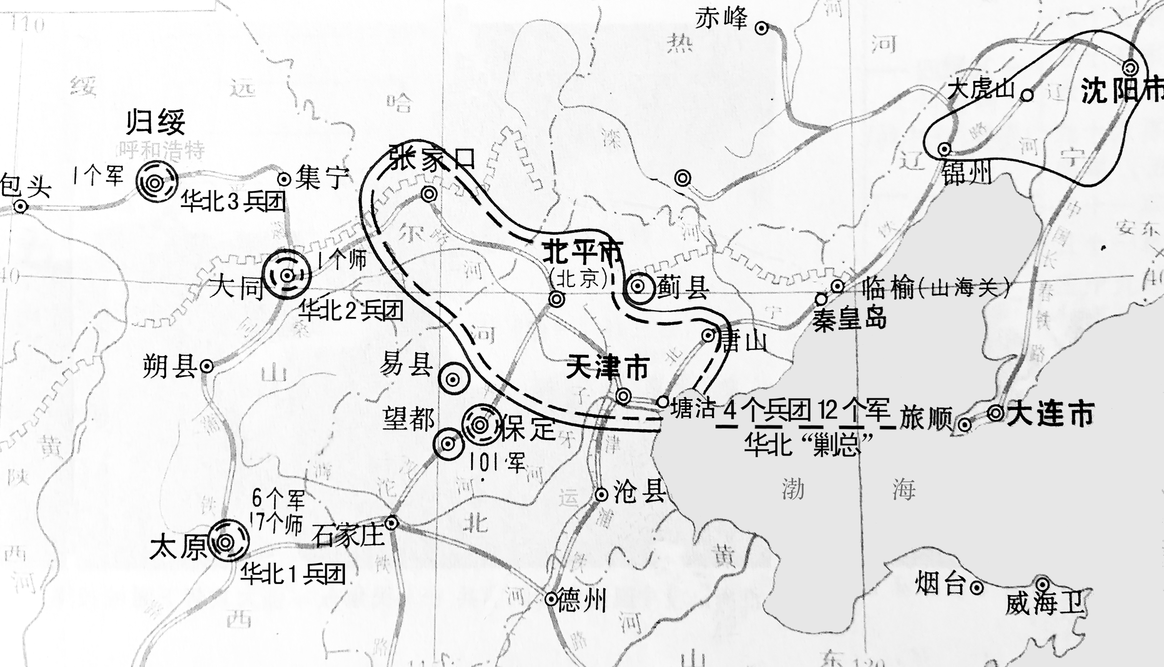
19、依据下面战前态势图（局部）可以推断，这场战事应是

A．卢桥抗战 B．百团大战 C．辽沈战役 D．平津战役
20、《李宗仁回忆录》记载，他于4月22日晚由杭州返回南京时，“四郊机枪之声不绝， 首都已一片凄凉。平日最繁华的通衢大道，如中山路、太平路等地商民全部关门歇业，街上行人绝迹，只有少数部队在作撤退的准备”。该回忆说明当时
A．太平天国军队即将攻陷南京 B．国民革命军北伐时兵临城下
C．抗日战争时期日军占领南京 D．渡江战役中解放军迫近城郊

